

**中四·心语**

• **DAILY LIFEmmexport1594010006013**



↓↓↓

**/2025/5/23**

我们的主题——《有用的手》

mmexport1594010011544

** 01 来园情况 **

1.**来园人数**：今日是周五，并没有幼儿请假。所有的幼儿都来园了。

2.**来园情绪：**来园的小朋友们能自己带好物品，并及时将自己的物品放入抽屉整理好。情绪良好。

3.**来园情况：**还有个别幼儿来园时常常忘记签到，需要提醒。班级96％都能认识自己的姓，并且能主动签到。

**重点观察记录**

|  |  |  |  |  |  |
| --- | --- | --- | --- | --- | --- |
| **序号** | **姓名** | **主动签到（⭐主动签到△需要提醒）** | **序号** | **姓名** | **主动签到（⭐主动签到△需要提醒）** |
| **1** | **张沐宸** | **△需要提醒** | **14** | **徐燃** | **△需要提醒** |
| **2** | **丁秋铭** | **⭐** | **15** | **郭静悠** | **⭐** |
| **3** | **吴燚** | **⭐** | **16** | **夏一心** | **⭐** |
| **4** | **梁佳硕** | **△需要提醒** | **17** | **殷颂惜** | **⭐** |
| **5** | **金文哲** | **⭐** | **18** | **顾语汐** | **⭐** |
| **6** | **刘郑勋** | **⭐** | **19** | **卢兰熙** | **来的比较晚** |
| **7** | **张铭昊** | **⭐** | **20** | **易筱曦** | **⭐** |
| **8** | **熊梓轩** | **⭐** | **21** | **王婉苏** | **⭐** |
| **9** | **程诺** | **⭐** | **22** | **徐旻玥** | **⭐** |
| **10** | **孙思淼** | **⭐** | **23** | **汪雪婷** | **⭐** |
| **11** | **官同羽** | **⭐** | **24** | **张竹青** | **⭐** |
| **12** | **褚浩宸** | **△需要提醒** | **25** | **蔡娅宁** | **⭐** |
| **13** | **赵奕承** | **⭐** |  |  |  |

mmexport1590938236088 02室内活动mmexport1590938236088

**跑酷游戏**

《3—6岁儿童学习与发展指南》指出：“幼儿的学习是以直接经验为基础，在游戏和日常生活中进行的”。由于今天是雨天，所以我们在室内进行跑酷游戏。幼儿园室内跑酷游戏是一种结合运动、探索与趣味性的活动，能为幼儿的身心发展带来多方面益处，跑酷中的快速反应和变向移动，可提高幼儿的反应速度、敏捷性和空间感知能力，为未来运动技能打下基础。

通过攀爬、跳跃、钻爬、平衡等动作（如翻越垫子、跨过障碍物、在平衡木上行走），锻炼幼儿的肌肉力量、柔韧性、协调性和平衡感，促进大肢体动作发展。跑酷中需判断距离、高度、方向（如 “跳过这个箱子需要多大力量”“从哪里钻过去更安全”），帮助幼儿理解空间关系，积累数理逻辑经验。

|  |  |  |
| --- | --- | --- |
| ***C:/Users/Lenovo/Desktop/IMG_20250516_091130.jpgIMG_20250516_091130*** | ***C:/Users/Lenovo/Desktop/IMG_20250516_091138.jpgIMG_20250516_091138*** | ***C:/Users/Lenovo/Desktop/IMG_20250516_091230.jpgIMG_20250516_091230*** |

mmexport1590938236088 03集体活动mmexport1590938236088

**综合：小乌龟搬家啦**

幼儿天生对小动物充满好奇，乌龟行动缓慢、外形独特，其背壳、爬行方式等特征容易引发幼儿的观察和讨论。例如，幼儿在观察班级自然角的乌龟时，可能会提出 “乌龟为什么要搬家？”“它的新家在哪里？” 等问题，教师以此为契机设计课程，满足幼儿的探索欲。

幼儿在生活中可能接触过搬家场景（如自己家搬家、故事中的搬家情节），将 “乌龟” 与 “搬家” 结合，能让抽象的 “迁移”“环境变化” 等概念变得具体可感，符合幼儿从具体形象思维出发的认知特点。孩子们还自己动手能尝试布置新家，通过自己动手，让乌龟比较舒适的去适应新家。

|  |  |  |
| --- | --- | --- |
| ***C:/Users/Lenovo/Desktop/1AFBDDB2941479FCC96C6D6A9466DCAF.jpg1AFBDDB2941479FCC96C6D6A9466DCAF*** | ***C:/Users/Lenovo/Desktop/B5A4231E20A4A3200BD8EEC2E110BCE5.jpgB5A4231E20A4A3200BD8EEC2E110BCE5*** | ***C:/Users/Lenovo/Desktop/D2BF379D0892DDE7655FDB3DD86F6F40.jpgD2BF379D0892DDE7655FDB3DD86F6F40*** |

mmexport1590938236088 04区域游戏mmexport1590938236088

|  |  |  |
| --- | --- | --- |
| C:/Users/Lenovo/Desktop/IMG_20250521_083445.jpgIMG_20250521_083445 | C:/Users/Lenovo/Desktop/IMG_20250521_083513.jpgIMG_20250521_083513 | C:/Users/Lenovo/Desktop/IMG_20250521_083519.jpgIMG_20250521_083519 |
| 在区域游戏时间，选择阿基米德的幼儿是：丁秋铭和吴燚。坐在绿色泡沫垫上共同摆弄木制积木。丁秋铭拿起一根长积木，似乎在思考搭建方案，吴燚随后伸手拿起一块短积木，对着丁秋铭说：“我们来玩平衡游戏吧。” 吴燚点头表示同意。两人开始配合，吴燚递积木，丁秋铭进行搭建，期间丁秋铭会说 “再给我一块长的” ，吴燚能迅速挑选合适积木递过去。整个过程中，两人专注于搭建任务，会因积木摆放位置交流意见。游戏中能够用简单、清晰的语言进行沟通，表达自己的需求和想法 | 区域活动时间，熊梓轩、程诺、赵弈承来到美工区。桌上摆放着彩泥、模具、小工具以及一些彩泥作品范例卡片。熊梓轩率先拿起一块红色彩泥，用模具按压，程诺看着范例卡片说：“我们做个小花吧。” 赵弈承点头，拿起黄色彩泥开始塑形。熊梓轩完成按压后展示给同伴看，程诺说：“我这个花瓣能做得更大。” 三人一边操作一边交流，赵弈承 做好花心后，向熊梓轩借小工具完善细节。期间，他们还不时参照范例卡片调整自己的作品。 | 在区域活动时间，金文哲和官同羽来到科探区，选择了游戏旋转的小球。两个人坐在拼接泡沫垫上进行游戏。金文哲先拿起几个彩色方块积木，开始堆叠搭建，一边搭一边调整位置，试图让积木堆得更高更稳。官同羽则在一旁观察了一会儿，随后拿起一个红色长条积木，插入金文哲搭建的积木结构中，说：“这样可以更牢固。” 金文哲看了看，继续往上添加积木。期间，金文哲不小心碰倒了积木，有点沮丧，官同羽安慰道：“没关系，我们重新搭。” 于是两人一起重新开始搭建，过程中还不时交流如何摆放积木。 |
| C:/Users/Lenovo/Desktop/IMG_20250521_083529.jpgIMG_20250521_083529 | C:/Users/Lenovo/Desktop/IMG_20250521_083618.jpgIMG_20250521_083618 | C:/Users/Lenovo/Desktop/IMG_20250521_083627.jpgIMG_20250521_083627 |
| 区域活动时，梁佳硕和张铭昊在建构游戏区的桌旁进行乐高积木搭建。张铭昊面前已搭建起一座色彩丰富的 “建筑”，梁佳硕则在一旁专注地拼接手中积木。梁佳硕拼好一部分后，将其与张铭昊的 “建筑” 组合，张铭昊说：“我们把这个当大门。”梁佳硕点头。在搭建过程中，“建筑” 因积木连接不稳固倒塌，两人短暂沉默后，梁佳硕 说：“是不是下面积木没放好？” 张铭昊 回应：“我们重新搭，底部放些大积木。” 随后两人重新开始，调整积木摆放方式，最终搭建出更稳固的作品。 | 褚浩宸和刘振勋在建构游戏区专注于木制积木搭建。褚浩宸蹲下身子，将一块长方形积木递给刘振勋，刘振勋接过积木，小心地放置在已搭建好的结构上。褚浩宸指着积木块说：“这里再放一块，会更结实。” 刘振勋点头表示认同并操作。在搭建过程中，部分积木倒塌，两人并未气馁，刘振勋说：“我们从下面开始重新搭建。”褚浩宸积极响应，点头。随后两人一边交流一边重新搭建，不断调整积木的摆放位置和角度。 | 区域活动期间，易筱曦和王婉苏在教室的一张木质桌旁进行操作游戏。桌上摆放着一个带有彩色图案的操作板、一个小木槌、一个小碗及一些小物件。易筱曦坐在桌旁，看着操作板，王婉苏则拿起一个小物件，用小木槌轻轻敲击操作板上对应的彩色图案区域，同时说：“我敲对啦。”易筱曦 露出好奇的神情，王婉苏见状，邀请易筱曦一起玩，说：“你来试试。”易筱曦接过小木槌，尝试敲击图案，偶尔敲错，王婉苏会笑着提醒：“不对哦，是这个颜色。”两人在游戏过程中不断互动，兴致勃勃。 |

mmexport1590938236088 05生活活动mmexport1590938236088

1.午餐/点心情况

午餐时间，小朋友们井然有序地排队去洗手盛饭。他们坐在自己的座位上，安静地享用美味的午餐。今天的午餐有黑米饭、糖醋排骨、毛白菜炒蘑菇、丝瓜汤。小朋友们吃得津津有味，深受大家的喜爱。

在用餐过程中，小朋友们学会了等待和分享，他们懂得轮流取餐，不拥挤，不吵闹。同时，他们也注意到了食物的浪费问题，尽量将碗里的饭菜吃得干干净净。

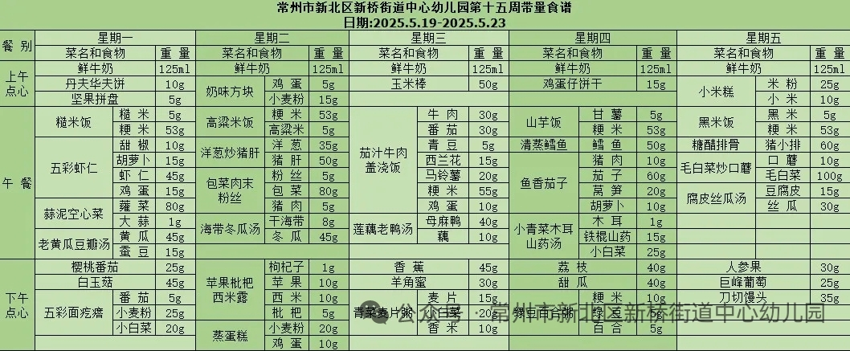

2.午睡情况

午睡时间到了，小朋友们一个个有序地进入午睡室，找到自己的小床，安静地躺了下来。天气比较热，所以我们在午睡之前让孩子们洗脸，安定情绪。他们很快就进入了梦乡，呼吸均匀，脸上挂着甜美的微笑。

午睡室里静悄悄的，只有偶尔传来的翻身声。个别幼儿睡得比较晚，生活老师细心地巡视着，为小朋友们盖好被子，调整枕头，确保他们睡得舒适。整个午睡过程，小朋友们的常规还是比较好的，没有大声喧哗，也没有扰乱午睡秩序，展现出了良好的自我管理能力。到1点的时候已经92％的幼儿睡着了。

** 06温馨提示 **

★1.**为了保障小朋友们的午睡质量，请尽量让他们在家也保持规律的作息时间。**

★2.穿裙子的幼儿**建议为小朋友们准备舒适的睡衣和被子，以便他们在幼儿园能更好地入睡。**

★3.天气渐热，提醒幼儿一开始的时候少盖被子。

**谢谢大家的支持与配合！**

**—END—**

在一起的点滴都值得记录

**mmexport1591077507835**